OBJETO A CONTRATAR: | CONSTRUCCIÓN PRIMERA ETAPA DE LAS OBRAS DESTINADAS A LA SEGURIDAD VIAL Y LA MEJORA DE LA MOVILIDAD, MEDIANTE EL MEJORAMIENTO, REHABILITACIÓN Y EMBELLECIMIENTO DE ZONAS URBANÍSTICAS EN ANDENES, ESPACIO PÚBLICO Y EL BULEVAR CENTRAL DEL SECTOR DEL CRUCE EN EL MUNICIPIO DE BOSCONIA, CESAR.
PRESUPUESTO OFICIAL: | CUATROCIENTOS VEINTIOCHO MILLONES TREINTA Y TRES MIL CIENTO CINCUENTA Y UN PESOS M/CTE ($428.033.151,00).
PLAZO: | Hasta 31 de diciembre de 2026
CLASIFICACIÓN DEL SERVICIO Y EL SECTOR AL CUAL PERTENECEN
CLASE DE CONTRATO A CELEBRAR | CONTRATO DE OBRA

De conformidad con lo dispuesto en el art. 2.2.1.1.1.6.1. del decreto 1082 de 2015 y en la guía para la elaboración de los estudios del sector (Versión G-EES-01) expedida por la AGENCIA NACIONAL COLOMBIA COMPRA EFICIENTE en los Procesos de Contratación de mínima cuantía el alcance del estudio de sector debe ser proporcionado al valor del Proceso de Contratación, la naturaleza del objeto a contratar, el tipo de contrato y a los Riesgos identificados para el Proceso de Contratación.

Para proceder con el presente análisis del sector se realizará el análisis del mercado, el análisis de la demanda y el análisis de la oferta, así:

- IDENTIFICACION DEL SECTOR

El objeto a contratar pertenece al sector de la construcción, actividad que hace referencia a la ejecución de obras de públicas o privadas, por parte de empresas constructoras, contratistas o subcontratistas, que generalmente están relacionadas con el sector industrial y sus servicios derivados.

El sector de la construcción está catalogado dentro del sector terciario o sector servicios que incluye todas aquellas actividades que no producen una mercancía en sí, pero que son necesarias para el funcionamiento de la economía.

- ANÁLISIS DEL MERCADO

  - Aspectos Generales
El sector de la construcción experimenta ciclos de actividad mucho más acentuados que el promedio nacional y otras ramas productivas, y se constituye en uno de los principales indicadores económicos, debido a que las fluctuaciones de este sector están muy asociadas al ciclo de la economía.

En el sector de la construcción en Colombia, participan agremiaciones de diferentes ámbitos, tales como los productores o proveedores de materiales, constructores, agremiaciones de profesionales del sector, entidades estatales, entre otras. A continuación, se relaciona un listado de agremiaciones, asociaciones y entidades que participan del sector de la construcción e influyen desde diferentes frentes en la dinámica del mercado.

- Asociación Bancaria y de Entidades Financieras de Colombia
- Asociación Colombiana de Ingenieros de Colombia (ACIC)
- Asociación Colombiana de Facultades de Ingeniería (ACOFI)
- Asociación Colombiana de Estudiantes de Ingeniería Civil (ANEIC)
- Agregados y Concretos S.A ( AGREGON)
- Asociación Nacional de Industriales (ANDI)
- Asociación de Productores de Concreto (ASOCRETO)
- Cámara Colombiana de la Construcción (CAMACOL)
- Corporación de Investigación de la Construcción (CICC)
- Informática para la construcción (CONSTRUDATA)
- Departamento Nacional de Planeación (DNP)
- Empresa Colombiana de Vías Férreas (Ferrovías)
- Federación Internacional de la Industria de la Construcción (FIIC)
- Instituto Colombiano de Normas Técnicas y Certificación (ICONTEC)
- Instituto Nacional Agustín Codazzi (INAC)
- Sociedad Colombiana de Ingenieros (SCI).

    - Cadena de Valor Sector Construcción
Los insumos para la construcción son numerosos y diversos. La cadena de valor comienza desde los servicios asociados a los proveedores de insumos, considerando el primer eslabón la explotación y extracción de minerales destinados a sectores de cementos, concretos y la industria maderera. En cuanto a transformación, las actividades se relacionan con fabricación de tuberías, perfiles, resinas, servicios de transporte de materiales, estudios técnicos y consultoría. Así mismo, la transformación y elaboración de materiales para el sector como sanitarios, ladrillo, carpintería y vidrios. Finalmente, los productos obtenidos, entre otros, son vías, viviendas, edificaciones y bodegas. En este sentido, la construcción se ha convertido en un sector líder de la actividad económica del país por su efecto multiplicador. Además, porque la culminación exitosa de proyectos de infraestructura hace que el país sea competitivo, incidiendo en la minimización de costos de los empresarios y activando el turismo interregional.

    - Importancia del Sector
El sector de la construcción es uno de los sectores más importantes y dinámicos por su estrecha relación con la creación de infraestructura básica como puentes, carreteras, puertos, vías férreas, plantas de energía eléctrica y termoeléctrica, así como sus correspondientes líneas de transmisión y distribución, obras de irrigación, construcciones industriales y comerciales, instalaciones telefónicas y telegráficas, perforación de pozos, plantas petroquímicas e instalaciones de refinación y obras de edificación no residencial, entre otras. La satisfacción de necesidades humanas, entre las que se destacan servicios de suministros de agua potable, instalación de saneamiento, drenaje, pavimentación, obras de vivienda, hospitales y escuelas. El fuerte impacto multiplicador, que genera en las diversas ramas industriales de la economía de un país.

Los factores anteriores hacen de la industria de la construcción el eje fundamental para el logro de objetivos económicos y sociales, así como el mejoramiento de las condiciones de vida de la sociedad. Esta industria como sector económico, está incluida en el sistema general de cuentas nacionales, y se relaciona con casi la mitad de las 72 ramas de actividad económica que contiene la matriz de Insumo Producto, destacando entre ellas: industrias básicas de hierro o acero, otros productos de minerales no metálicos, cemento, aserraderos, canteras, arena, grava y arcilla, maquinaria y equipo no eléctrico, otros productos metálicos e industrias químicas, entre los más representativos.

Esto quiere decir que prácticamente la mitad de los sectores productivos de la economía de relacionan en mayor grado o menor grado con el sector de la construcción como proveedores directos. Los países en desarrollo cuentan con un amplio mercado potencial debido a las grandes carencias de infraestructura, cuya satisfacción les permitirá la inserción más favorable de sus economías a un mundo cada vez más competitivo.

En los países industrializados ha ido en aumento el interés de llevar a cabo desarrollos tecnológicos que permitan conservar la vanguardia dentro de la industria. Es por ello, que el sector de la construcción tiene una gran importancia en el mundo. Debido a lo anterior y efectuando un apoyo en la política de vivienda en Colombia, podemos llegar a las siguientes conclusiones de la importancia del sector de la construcción:

La construcción es un elemento dinamizador de la economía gracias a que produce variaciones en los requerimientos de manos de obra y por ende disminuye el desempleo. El supuesto expuesto en el numeral anterior es válido, pero no coyuntural, debido a que el trabajo de mano de obra es temporal mientras el tiempo que dura la obra.

La relación de causalidad entre construcción e incremento del PIB es temporal, es decir, ante eventuales incrementos en la mano de obra, se presentarán incrementos en el PIB y viceversa. Por último, se ha demostrado económicamente que el desenvolvimiento positivo de la economía hace surgir la construcción.

    - Producto Interno Bruto (PIB)

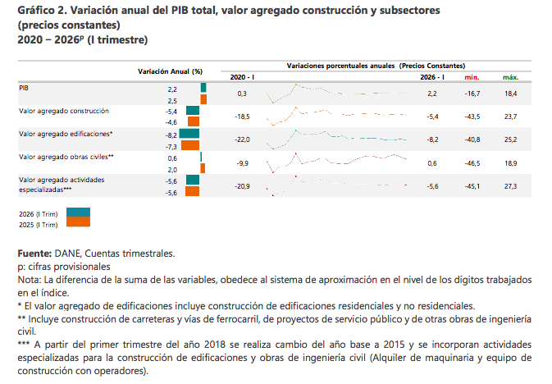
En el primer trimestre de 2026 (enero – marzo), el PIB a precios constantes aumentó en 2,2% con relación al mismo trimestre de 2025. Al analizar el resultado del valor agregado por grandes ramas de actividad, se observa un decrecimiento en el valor agregado de la construcción de 5,4% en su variación anual, que se explica principalmente por la disminución del valor agregado de las edificaciones 8,2%. Por otro lado, el valor agregado de las obras civiles se incrementó en 0,6% y las actividades especializadas decreció en 5,6%.

En el primer trimestre de 2026 (enero – marzo), el PIB a precios constantes aumentó en 2,2% con relación al mismo trimestre de 2025. Al analizar el resultado del valor agregado por grandes ramas de actividad, se observa un decrecimiento en el valor agregado de la construcción de 5,4% en su variación anual, que se explica principalmente por la disminución del valor agregado de las edificaciones 8,2%. Por otro lado, el valor agregado de las obras civiles se incrementó en 0,6% y las actividades especializadas decreció en 5,6%.

    - Aportes del Sector al Empleo

En abril de 2026, el número de ocupados en el total nacional fue 24.277 miles de personas. La Construcción como rama de actividad económica participó con el 7,0% de los ocupados. En abril de 2026, la población ocupada en el total nacional aumentó 3,0%, mientras que los ocupados en la rama de Construcción aumento en 9,9% con respecto al mismo periodo del año anterior. Para abril de 2026, 1.700 miles de personas estaban ocupadas en la rama de la Construcción; de estos el 43,9% estaban ubicados en 13 ciudades y áreas metropolitanas, equivalente a 747 miles de personas, que además presentaron un aumento del 2,6%, es decir, 18,7 miles de personas más con respecto al período abril de 2025.
.

    - Índice de Costos de la Construcción de Obras Civiles

En abril de 2026, el Índice de Costos de la Construcción de Obras Civiles – (ICOCIV), registró una variación mensual de 0,83%, con respecto a marzo de 2026. Según tipos de construcción, los grupos de Tuberías para la conducción de gas a larga distancia, líneas de comunicación y cables de poder; tuberías y cables locales, y obras conexas presentó una variación mensual de 2,01%, las Construcciones deportivas al aire libre y otras obras de ingeniería civil presentaron una variación mensual de 1,18% y Puertos, canales, presas, sistemas de riego y otras obras hidráulicas (acueductos) presentaron una variación mensual de 0,93% ubicándose estas tres por encima del promedio nacional. De otra parte, los grupos Construcciones en minas y plantas industriales (0,49%) y Carreteras, calles, vías férreas y pistas de aterrizaje, puentes, carreteras elevadas y túneles (0,41%) se ubicaron por debajo del promedio nacional.
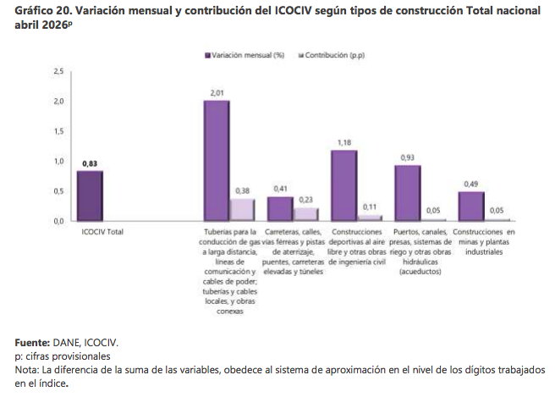

  - ASPECTO ECONÓMICO

El análisis económico se centra en los factores que influyen en el poder de compra y los patrones de gasto de las Entidades Estatales.

    - Cambios en los Presupuestos

Existen diversos factores que pueden influir significativamente en los presupuestos establecidos por las entidades territoriales, entre los más importantes se encuentran: Los Desastres Naturales, Las fluctuaciones en la política monetaria del país, las variaciones en los precios nacionales e internacionales de los insumos y los cambios internos en la asignación de recursos.

Para el presente proceso de contratación la entidad tiene un presupuesto estipulado de: CUATROCIENTOS VEINTIOCHO MILLONES TREINTA Y TRES MIL CIENTO CINCUENTA Y UN PESOS M/CTE ($428.033.151,00).

2.2.2 Cambios en los Ciclos de Producción

Para el presente proceso se aclara que los cambios en los ciclos de producción son las modificaciones técnicas aquellas que representan cambios significativos en las etapas constructivas relacionadas con la naturaleza del presente proyecto, en razón de lo cual el fundamento técnico que ampara el proyecto será los referentes técnicos diseñados para estos propósitos.

2.2.2.1 Indicador de Producción de Obras Civiles.

En el primer trimestre de 2026, el indicador de producción de obras civiles (IPOC) registró un crecimiento de 0,6%, con relación al primer trimestre de 2025 y está explicado principalmente por el comportamiento positivo en tres de los cinco grupos de obra respecto a su variación anual; el grupo Carreteras, calles, vías férreas y pistas de aterrizaje, puentes, carreteras elevadas y túneles con 11,5%, Instalaciones al aire libre para deportes y esparcimiento; y otras obras de ingeniería civil con 68,6% y finalmente el grupo de Tuberías para la conducción de gas a larga distancia, líneas de comunicación y cables de poder; tuberías y cables locales, y obras conexas con 22,2%. De otro lado, los grupos de Puertos, canales, presas, sistemas de riego y otras obras hidráulicas (acueductos) con una variación de -49,3% y Construcciones en minas y plantas industriales con una variación de -30,7%. (Ver gráfico 24).
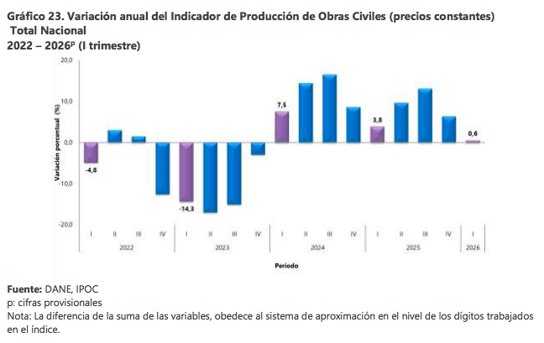

Al desagregar por las 15 subclases de obras civiles, las subclases que presentaron las variaciones anuales positivas más representativas fueron: Carreteras (excepto carreteras elevadas); calles y ferrocarriles con 13,3% y Otras Obras de ingeniería civil con 69,1%, los cuales sumaron en conjunto 10,1 puntos porcentuales. En contraste, las subclases Construcciones en minas decrece 48,1% y Acueductos y otros conductos de suministros de agua, represas, excepto gasoductos presentó una disminución de 44,2%, los cuales restaron en conjunto 8,7 puntos porcentuales a la variación anual del IPOC 0,6%. (Ver gráfico 25).

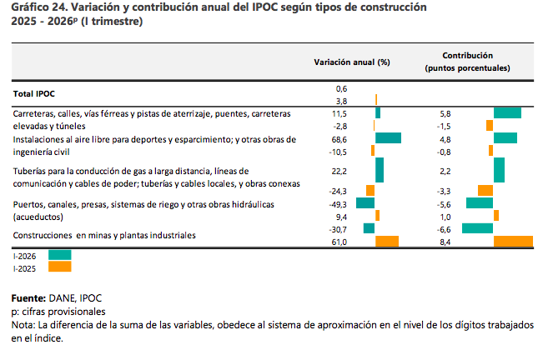

1.2.3 Inflación que afectan el sector

En abril de 2026, el Índice de Precios del Productor (IPP) para materiales de construcción presentó una variación mensual de -0,23%, respecto a marzo de 2026. Según la clasificación CUODE, el IPP para consumo intermedio presentó una variación mensual de 0,44%.

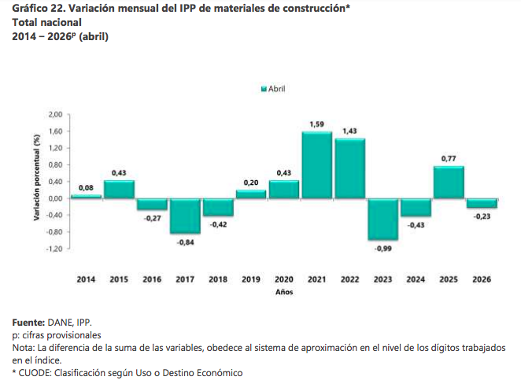

1.2.4 Estadísticas de Concreto Premezclado (EC)

En junio de 2026, la producción de concreto premezclado fue de 636,0 miles de metros cúbicos, lo que significó un aumento de 8,6% frente al mismo mes de 2025, en el que se produjeron 585,7 miles de metros cúbicos.

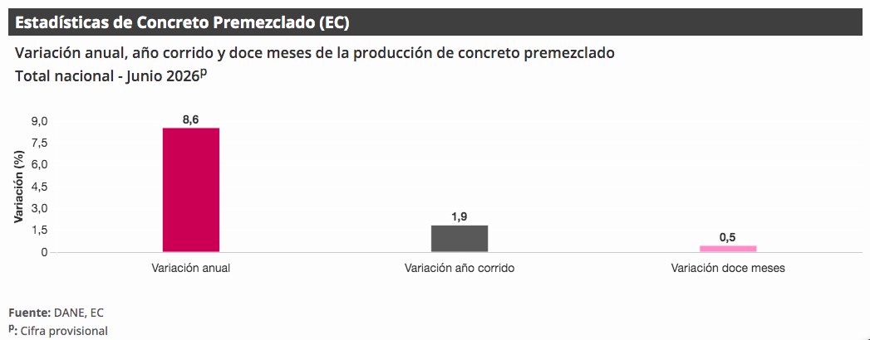

En lo corrido del año, la producción de concreto premezclado alcanzó los 3.656,9 miles de metros cúbicos, con una variación de 1,9% en comparación con lo registrado en el período enero – junio de 2025, en el que se produjeron 3.590,3 miles de metros cúbicos.

1.2.5. Producción Cemento Gris

En junio de 2026, la producción de cemento gris a nivel nacional fue de 1.144,1 miles de toneladas, lo que representó una variación de 4,3% con relación al mismo mes de 2025. En el mes de análisis se despacharon al mercado nacional 1.061,6 miles de toneladas de cemento gris, lo que significó un crecimiento del 8,9% frente a junio de 2025.
.
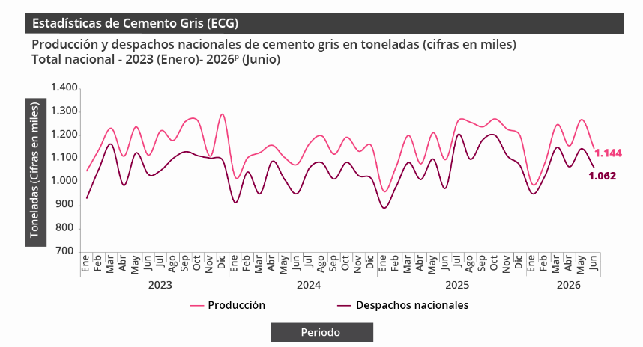

En el período enero – junio 2026 la producción de cemento gris alcanzó los 6.887,6 miles de toneladas, presentando un aumento de 4,1% con relación al mismo periodo del año anterior. Los despachos al mercado nacional acumularon 6.397,4 miles de toneladas dando como resultado una variación positiva de 5,9% con respecto al periodo enero - junio 2025.

  - Acuerdos Internacionales

Colombia tiene suscrito Acuerdos Comerciales que se detallan en la siguiente tabla, en consecuencia, el Proceso de Contratación estará sujeto a los Acuerdos Comerciales que apliquen de tal forma que las Ofertas de bienes y servicios de dichos países, con los cuales Colombia tiene Acuerdos Comerciales vigentes y que cubren el presente Proceso de Contratación, serán tratados como Ofertas de bienes y servicios colombianos y tendrán derecho al puntaje para estimular la industria nacional.

Tabla 5. Verificación Aplicación Acuerdos Comerciales

Acuerdo comercial |  |  | Entidad Estatal cubierta | Valor del Proceso de Contratación superior al umbral del Acuerdo Comercial | Excepción Aplicable al Proceso de Contratación | Proceso de Contratación cubierto por el Acuerdo Comercial
 |  |  | Si/No | Si/No | Si/No | Si/No
Alianza Pacifico |  | Chile | Si | No | No | No
 |  | México | No | - | - | -
 |  | Perú | Si | No | No | No
Canadá |  |  | No | - | - | -
Chile |  |  | Si | No | No | No
Corea |  |  | No | - | - | -
Costa Rica |  |  | Si | No | No | No
Estados Unidos |  |  | No | - | - | -
Estados AELC |  |  | Si | No | No | No
México |  |  | No | - | - | -
Triángulo Norte | El Salvador |  | No | - | - | -
Triángulo Norte | Guatemala |  | Si | No | No | No
Triángulo Norte | Honduras |  | No | - | - | -
Unión Europea |  |  | Si | No | No | No
Israel |  |  | No | No | No | No
Reino Unido e Irlanda del Norte |  |  | No | No | No | No
Comunidad Andina |  |  | Si | No incluye valores | No | Si
Fuente: Manual para el Manejo de los Acuerdos Comerciales en Procesos de Contratación.

Una vez considerados los aspectos fundamentales de los capítulos de contratación pública de los acuerdos comerciales suscritos, se concluye que el presente proceso de contratación está cobijado por un acuerdo comercial con la CAN.

No obstante, lo anterior, no hay lugar a hacer ajustes en el cronograma del proceso licitatorio que va a llevarse a cabo, porque los acuerdos comerciales que cobijan la presente contratación no establecen plazos mínimos para la presentación de ofertas.

1.4 Normatividad Aplicable

El aspecto legal del presente proceso se estudia, bajo lo dispuesto en la siguiente normatividad:
- Ley 80 de 1993. “Por la cual se expide el Estatuto General de Contratación de la Administración Pública, y sus decretos reglamentarios”.
- Ley 1150 de 2007, “Por medio de la cual se introducen medidas para la eficiencia y la transparencia en la Ley 80 de 1993 y se dictan otras disposiciones generales sobre la contratación con recursos públicos”.
- Decreto 1082 de 2015. “Por medio del cual se expide el decreto único reglamentario del sector administrativo de Planeación Nacional”.
- Ley 816 de 2003, “por medio de la cual se apoya la industria nacional a través de la contratación pública”.
- Ley 828 de 2003, “por la cual se expiden Normas para el control de la evasión del Sistema de Seguridad Social”.
- Ley 850 de 2003, “por la cual se reglamentan las veedurías ciudadanas”.
- Ley 1122 de 2007, “por la cual se hacen algunas modificaciones en el Sistema General de Seguridad Social en Salud y se dictan otras disposiciones”.
- Ley 1474 de 2011 “por la cual se dictan normas orientadas a fortalecer los mecanismos de prevención, investigación y sanción de actos de corrupción y la efectividad del control de la gestión pública”
- Decreto Ley 019 de 2012 “Por el cual se dictan Normas para suprimir o reformar regulaciones, procedimientos y trámites innecesarios existentes en la Administración Pública”.
- Ley 1437 de 2011 “Por la cual se expide el Código de Procedimiento Administrativo y de lo Contencioso Administrativo”. En general, las Normas legales aplicables durante el proceso de selección y ejecución del contrato serán las estipuladas en el pliego de condiciones y las propias vigentes en Colombia sobre la materia.
- Decreto 791 del 22 de abril de 2014, mediante el cual se reglamenta el artículo 72 de la ley 1682 de 2013 compilado en el artículo 2.2.1.1.1.6 del Decreto 1082 de 2015.
- Ley 1882 del 15 de enero de 2018 por la cual se adicionan, modifican y dictan disposiciones orientadas a fortalecer la contratación pública en Colombia, la ley de infraestructura y se dictan otras disposiciones.

1.4.1 Normatividad que regula la actividad económica

Entre otras, la normatividad que regula la actividad de la construcción en Colombia tenemos las siguientes:

Tabla 2. Normas Aplicables

Resolución 020 de 1951 | Reglamenta los artículos 349 y 359 del Código Sustantivo de Trabajo.
Resolución No. 02413 de mayo 22 de 1979 | Reglamento de higiene y seguridad para la industria de la construcción.
Resolución No. 02400 de mayo 22 de 1979 | Normas sobre vivienda, higiene y seguridad en los establecimientos de trabajo.
Resolución 132 de enero 18 de 1984 | Normas sobre presentación de informe de accidente de trabajo.
Resolución 02013 de Junio 6 de 1986 | Reglamento para la organización y funcionamiento de los comités, de medicina, higiene y seguridad industrial en lugares de trabajo.
Resolución 01016 de marzo 31 de 1989 | Reglamento de la organización, funcionamiento y forma de los programas de Salud Ocupacional.
Resolución 13824 de octubre de 1989 | Medidas de protección de salud
Resolución 001792 de 3 de mayo de 1990 | Valores límites permisibles para la exposición ocupacional al ruido.
Resolución 09013 de 12 de julio de 1990 | Normas y procedimientos relacionados con el funcionamiento y operación de equipos de rayos X y otros emisores de radiaciones ionizantes.
Resolución 006398 de 20 de diciembre de 1991 | Procedimiento en materia de salud ocupacional.
Resolución 1075 de marzo 24 de 1992 | Actividades en materia de salud ocupacional.
Resolución 4050 diciembre 6 de 1994 | Reglamenta el examen de ingreso.
Resolución 2328 de julia 15 de 1996 | Se delega y reglamenta la expedición de licencias de salud ocupacional. Diario Oficial 42841
Resolución 3997 de octubre 30 de 1996 | Establecen actividades y procedimientos para el desarrollo de las acciones de promoción y prevención en el SGSSS.
Ley 400 de 1.997 | Por el cual se adoptan normas sobre construcciones sismos resistentes.
Resolución 4252 noviembre 12 de 1997 | Normas técnicas, científicas y administrativas para los requisitos esenciales.
Decreto 2809 de 2.000 | Por el cual se modifican parcialmente los Decretos 33 de 1998 y 34 de 1999
Resolución 1592 de setiembre del 2001 | Se autoriza el uso de plaguicidas.
Resolución 1192 de diciembre 20 del 2001 | Se elimina la obligatoriedad de algunas normas Técnicas Colombianas Oficiales obligatorias.
Resolución 1875 del 2001 | Por el cual se crea el subsistema de Información de Salud Ocupacional y Riegos profesionales.
Ley 1229 de 2.008 | Por la cual se modifica y adiciona la Ley 400 del 19 de agosto de 1997.
NSR-98 | Norma Colombiana Sismo resistente (NSR-98) introduce recomendaciones y responsabilidades para los arquitectos, lo cual significa un cambio en su ejercicio profesional.
Decreto 926 de 2.010 | Por el Cual se derogó el Decreto 2809 de 2.000.
NSR-10 | Reglamento Colombiano de Construcción Sismo resistente
Decreto 2525 de 2.010 | Por el cual se modifica el Decreto 926 de 2010 y se dictan otras disposiciones.

1.4.2 Normatividad ambiental y cambios recientes en su aplicación

La normatividad que regula la actividad ambiental, y dentro de ella los lineamientos del sector de la construcción en aspectos ambientales, es la siguiente:

Tabla 3. Normas Ambientales

Decreto ley 2811 del año 1974 | Código nacional de los recursos naturales renovables RNR y no renovables y de protección al medio ambiente. El ambiente es patrimonio común, el estado y los particulares deben participar en su preservación y manejo. Regula el manejo de los RNR, la defensa del ambiente y sus elementos.
Ley 23 de 1973 | Principios fundamentales sobre prevención y control de la contaminación del aire, agua y suelo y otorgó facultades al Presidente de la República para expedir el Código de los Recursos Naturales
Constitución Política de Colombia | Artículo 49, 58, 79, 80, 333 y 334.
Ley 99 de 1993 | Crea el Ministerio del Medio Ambiente y Organiza el Sistema Nacional Ambiental (SINA). Reforma el sector Público encargado de la gestión ambiental. Organiza el sistema Nacional Ambiental y exige la Planificación de la gestión ambiental de proyectos. Los principios que se destacan y que están relacionados con las actividades portuarias son: La definición de los fundamentos de la política ambiental, la estructura del SINA en cabeza del Ministerio del Medio Ambiente, los procedimientos de licenciamiento ambiental como requisito para la ejecución de proyectos o actividades que puedan causar daño al ambiente y los mecanismos de participación ciudadana en todas las etapas de desarrollo de este tipo de proyectos.
Decreto 1753 de 1994 | Define la licencia ambiental LA: naturaleza, modalidad y efectos; contenido, procedimientos, requisitos y competencias para el otorgamiento de LA.
Decreto 2150 de 1995 y sus normas reglamentarias. | Reglamenta la licencia ambiental y otros permisos. Define los casos en que se debe presentar Diagnóstico Ambiental de Alternativas, Plan de Manejo Ambiental y Estudio de Impacto Ambiental. Suprime la licencia ambiental ordinaria
Ley 388 de 1997 | Ordenamiento Territorial Municipal y Distrital y Planes de Ordenamiento Territorial.
Ley 491 de 1999 | Define el seguro ecológico y delitos contra los recursos naturales y el ambiente y se modifica el Código Penal
Decreto 1122 de 1999 | Por el cual se dictan normas para la supresión de trámites.
Decreto 1124 de 1999 | Por el cual se reestructura el Ministerio del Medio Ambiente
Decreto 3573 de 2.011 | Por el cual se crea la Autoridad Nacional de Licencias Ambientales ANLA

- ANALISIS DE LA DEMANDA

  - ADQUISICIONES PREVIAS DE LA ENTIDAD

Con el ánimo de identificar experiencias de contratación similares que permitan definir parámetros claves para la estructuración del presente proceso, se realizó un revisión en el Sistema Electrónico de Contratación Pública SECOP, los procesos adelantados por la Alcaldía del municipio, en procesos anteriores en el Sector de Agua Y saneamiento Básico es el siguiente:

2.2. ADQUISICIONES DE OTRAS ENTIDADES ESTATALES Y OTROS CONSUMIDORES DEL BIEN O SERVICIO:

Teniendo en cuenta la recomendación dada por Colombia Compra Eficiente en el sentido de “identificar y analizar cómo han sido otros Procesos de Contratación realizados por otras Entidades Estatales, especialmente si dichos Procesos de Contratación se han desarrollado por otras Entidades Estatales.

Tabla 4. Procesos de Contratación Adelantados Por Otras Entidades

- ANALISIS DE LA OFERTA

Para el análisis de la oferta se tiene en cuenta el nuevo aplicativo de la plataforma de Colombia Compra eficiente, de allí se obtuvo la siguiente información para los procesos de obras civiles, incluyendo los de prestación de servicios públicos:

Fuente: Colombia Compra Eficiente
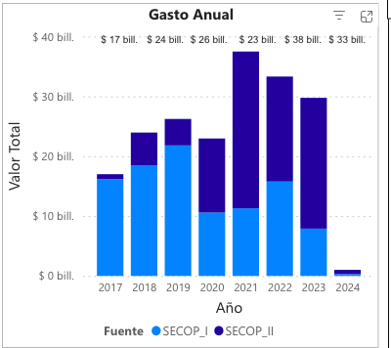

De acuerdo a la gráfica anterior se observa que a partir del año 2020 se presenta un declive en la contratación relacionada con obras de ingeniería civil que se sigue reflejando en lo corrido del año 2023.

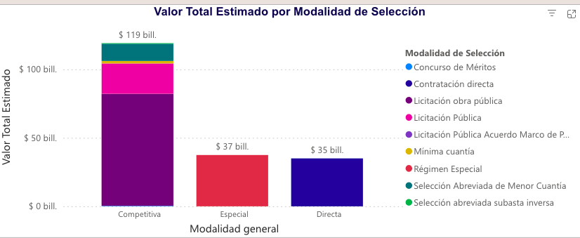
Fuente: Colombia Compra Eficiente

En cuanto a las modalidades de contratación para este tipo de procesos fue la Licitación pública donde se ejecutó el mayor numero del presupuesto, seguida de la Contratación directa.

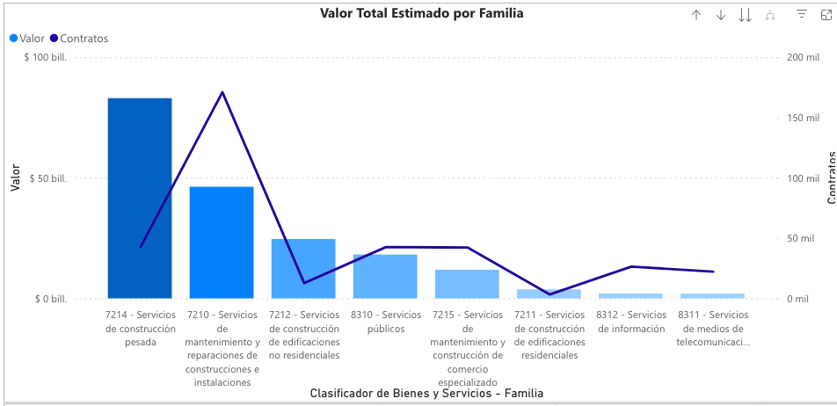
En lo que tiene que ver por familia, el grupo 7214, servicios de construcción pesada es el de mayor participación, mientras que el de servicios públicos (8310) ocupa el cuarto lugar en importancia.

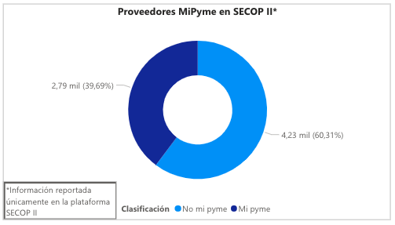
Fuente: Colombia Compra Eficiente

Respecto al análisis de proveedores para el presente proceso se puede determinar que la oferta es amplia, estos servicios pueden ser prestados tanto por personas naturales como por personas jurídicas, algunos de estos posibles oferentes son los que se observan en la gráfica anterior. De estos posibles proveedores se puede determinar que el 39,69% son empresas mypimes.

Se debe resaltar que todas estas empresas, personas naturales, podrían contar con experiencia, capacidad financiera, organizacional y jurídica suficiente; por lo cual las sitúan, sin perjuicio de las exigencias de la entidad dentro del proceso de selección, entre los posibles oferentes que eventualmente podrían tener la idoneidad para ejecutar el objeto.

POTENCIALES PROVEEDORES.

Una vez revisados los procesos relacionados con CONSTRUCCION, Sector CONSTRUCCIÓN DE OBRAS CIVILES y actividad Construcción De Obras De Ingeniería Civil, contenidos en el portal www.colombiacompra.gov.co, se identificaron proveedores de los bienes y servicios demandados por El Municipio de Bosconia, quienes han participado como oferentes o contratistas y se detallan a continuación:

INVERSIONES JACUR & CIA LTDA
TOMAS ESCAMILLA BALDOVINO
YESITD CORNEJO OCHOA
INVERSIONES ROKA SAS
CONSORCIO SOLAR
NELSON MOLINARES AMAYA
UNION TEMPORAL POZOS AGUAZUL

ELAWA
CARLOS ALBERTO ARMELLA CONTRERAS
RV CONSTRUCTORES & CONSULTORES S.A.S.
ENUAR DE JESÚS OSPINO GÓMEZ
NIVRAM INGENIERÍA S.A.S.
GILBERTO ALEXANDER CORZO ESTRADA
JEINER CARRASQUILLA MORALES
HERNAN BARRIOS CASTILLO
SERVICIOS INTEGRALES DEL CARIBE COLOMBIANO
G4 GRUPO INVERSOR
ARG LOGISTICA Y CONSTRUCCIONES S.A.S.
ARCA JR S.A.S.

- DEFINICIÓN DE INDICADORES

Teniendo en cuenta que el el proceso que se pretende adelantar corresponde a una SELECCIÓN ABREVIADA DE MENOR CUANTIA de SELECCIÓN ABREVIADA DE OBRA PÚBLICA DE INFRAESTRUCTURA DE TRANSPORTE, por lo que resulta obligatoria la aplicación de los Documentos Tipo para Procesos de Selección abreviada de Menor Cuantía de Obra Pública de Infraestructura de Transporte Código CCE-EICP-GI-02, Versión No. 3, adoptada mediante Resolución No 463 del 29 de septiembre de 2024; esta solo aplica a los procesos de selección abreviada de menor cuantía de obra pública de infraestructura de transporte, cuyo aviso de convocatoria se publique a partir de 3 de febrero de 2025.

- Índices de capacidad financiera y organizacionales para Mipyme.

El Proponente persona natural o jurídica que demuestre la condición de Mipyme de conformidad con lo previsto en el artículo 2.2.1.2.4.2.4. del Decreto 1082 de 2015, en concordancia con el parágrafo del artículo 2.2.1.13.2.4 del Decreto 1074 de 2015 o las normas que los modifiquen, sustituyan o complementen, probará los siguientes indicadores:

Indicador | Valor concertado
Índice de liquidez | $≥$1,2
Índice de endeudamiento | $$≤ 0,70$$
Razón de cobertura de intereses | $$≥1$$
Capital de trabajo | Definido en los Pliegos Tipo
Rentabilidad del patrimonio | $≥0$,02
Rentabilidad del activo | $≥0$,01

Tratándose de Proponente Plurales estos indicadores solo se aplicarán si por lo menos uno de los integrantes acredita la calidad de Mipyme de conformidad con lo previsto en el artículo 2.2.1.2.4.2.4. del Decreto 1082 de 2015, o la normas que los modifiquen, sustituyan o complementen, y tienen una participación igual o superior al diez por ciento (10 %) en el consorcio o en la unión temporal.

Para acreditar la calidad de Mipyme el Proponente entregará copia del certificado del Registro Único de Proponentes, el cual deberá encontrarse vigente y en firme al momento de su presentación.

- Índices de capacidad financiera y organizacionales para los demás Proponentes

Los Proponentes que NO demuestren la condición de Mipyme de conformidad con lo en el artículo 2.2.1.2.4.2.4. del Decreto 1082 de 2015, en concordancia con el parágrafo del artículo 2.2.1.13.2.4 del Decreto 1074 de 2015 o las normas que los modifiquen, sustituyan o complementen, acreditarán los siguientes indicadores:

Indicador | Valor concertado
Índice de liquidez | $≥$1,3
Índice de endeudamiento | $$≤ 0,70$$
Razón de cobertura de intereses | $$≥1$$
Capital de trabajo | Definido en los Pliegos Tipo
Rentabilidad del patrimonio | $$≥0,04$$
Rentabilidad del activo | $$≥0,02$$

Fuentes:
- Banco de la República: http://www.banrep.gov.co/
- Cámara de Comercio de Valledupar: https://ccvalledupar.org.co/
- DANE: http://www.dane.gov.co/
- Departamento Nacional de Planeación-DNP: www.dnp.gov.co
- SECOP: www.colombiacompra.gov.co

Bosconia, Cesar. Octubre de 2026

__
NELSON ANDRES ACEVEDO GOMEZ
Secretarío de Planeación y Desarrollo Sostenible
Municipio de Bosconia – Cesar

